

Martin Daněk, Casas MT, Španělsko
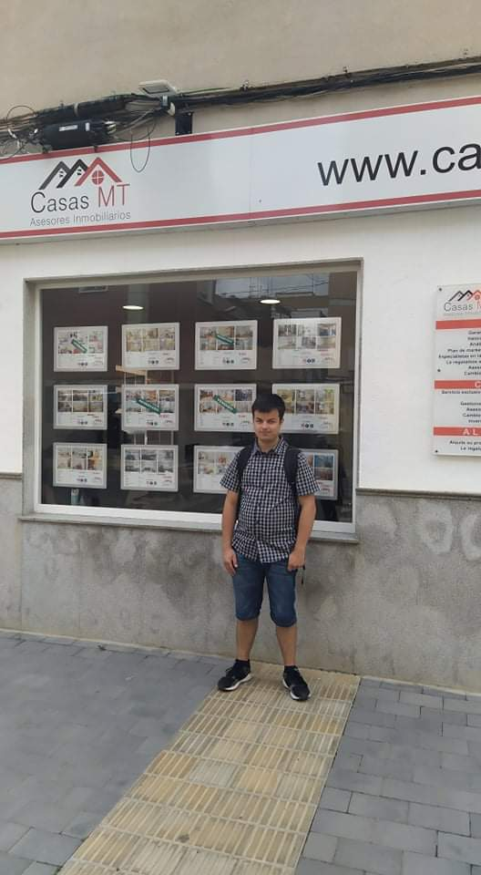
Od 1.8.2021 do 21.8.2021 jsem byl na stáži ve španělském pobřežním městě Valencie. Tuto příležitost mi nabídla má škola - Střední průmyslová škola elektrotechnická V Úžlabině společně s projektem Erasmus+.
Společně s Allanem Nurymovem jsem pracoval ve firmě Casas MT, což je firma zaměřující se na realitní makléřství. Šéf byl velmi příjemný, na všem se s námi domlouval a měl zájem o to, abychom se v práci cítili dobře.
Mojí prací bylo převážně vypracovávání grafických materiálů. Mým prvním úkolem bylo pomoct šéfovi s jeho novou marketingovou kampaní, pro kterou potřeboval logo. Chtěl, abych ho vytvořil v programu Adobe Illustrator. Mou práci jsem pak konzultoval se šéfem a následně dělal úpravy podle jeho připomínek. Dále jsem také vytvářel logo a papírové materiály – vizitku, hlavičkový papír a desky pro nejspíš příbuzenskou firmu CHomes. Také jsem si vyzkoušel, jak se hledají fotografie a videa pro marketingovou kampaň. V poslední řadě jsem si vyzkoušel vektorizaci loga v Adobe Illustrator.
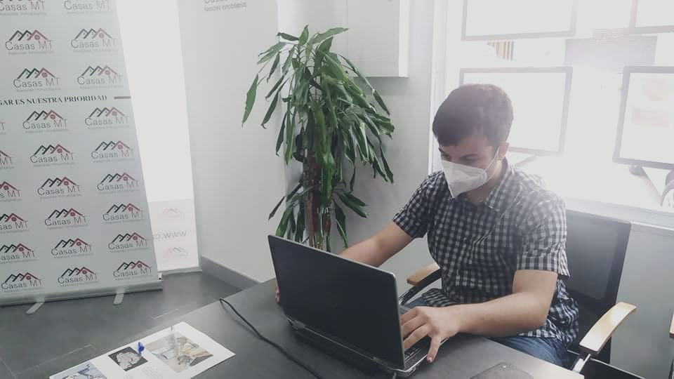
Naučil jsem se, jak probíhá proces výroby grafických materiálů – první návrh, konzultace se šéfem, zapracování úprav, další konzultace a následně další úpravy nebo finální verze. Dále jsem se naučil profesionálně pracovat s programem Adobe Illustrator, musel jsem si ale dost znalostí osvěžit či doplnit z internetových návodů, protože ze školy jsem znal pouze základy.
Zdokonalil jsem se, co se týče anglické konverzace, protože tady jsem mohl naplno využít, to co jsem se naučil ve škole. Při konzultacích se šéfem jsem si ověřil to, že dokážu druhému porozumět a následně okamžitě reagovat, většinou se správnou výslovností.
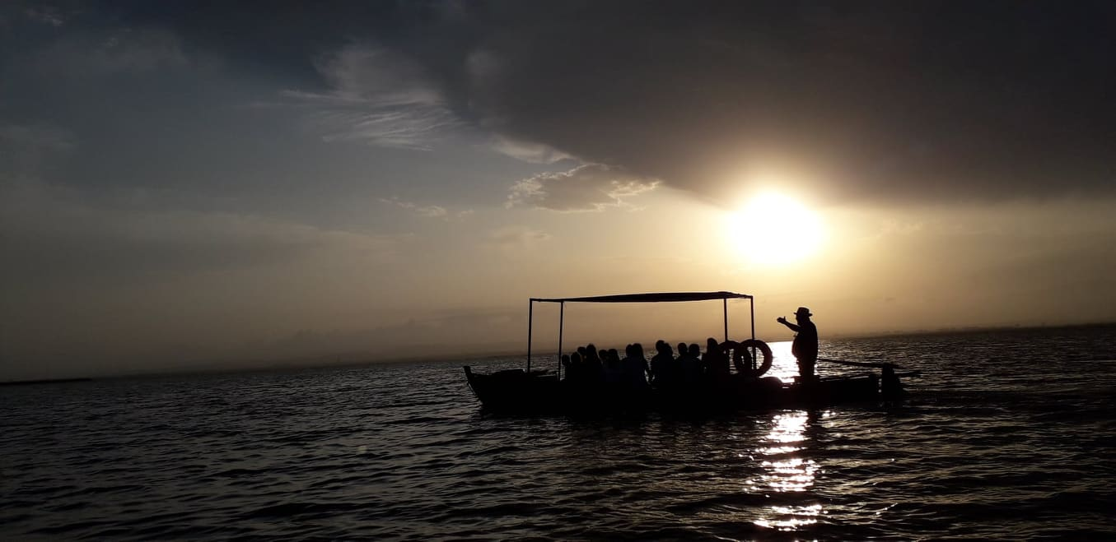
Byl jsem ubytován ve studentském kampusu v trojlůžkovém bytě s balkónem a koupelnou. Stravování bylo v jídelně formou švédských stolů, ať už byla snídaně, oběd nebo večeře, vždy jsem měl na výběr z několika jídel.
Ve volném čase jsem s ostatními chodil na místní pláž. S ostatními jsem také prozkoumal skoro celou Valencii, navštívili jsme zdejší park, zoo, historické centrum, „Město vědy“ a v něm muzeum vědy a Oceanografii. Taky jsme se jeli podívat na hrad Xátira. Sám jsem se jel ještě podívat na hrad Sagunto a navštívil jsem Parc Natural de l'Albufera, kde jsem byl na plavbě loďkou po jezeře.
Ubytování, stravování, MHD, letenky a kapesné jsme měli hrazeny z grantu.
Před stáží jsem absolvoval přípravné kurzy, kde jsme procvičovali hlavně anglickou konverzaci s ostatními. Bylo to celkem prospěšné, protože v normálních hodinách angličtiny jsme neměli tolik prostoru pro konverzaci.
Jsem rád, že jsem mohl tuto stáž absolvovat. Zkusil jsem si práci grafického designera se vším všudy a musím říct, že mě práce opravdu bavila. Po práci jsem mohl jít vždy na pláž a relaxovat, což bylo dost fajn.
Mým největším úspěchem bylo asi to, že jsem si dokázal, že se dokážu domluvit v cizí zemi, a to jak na pracovní, tak civilní úrovni. PS: Mnoho Španělů moc anglicky neumí. Ale v práci uměli v pohodě ☺.

